Modelo | Producto | Funciones | Precio | IMAGEN | 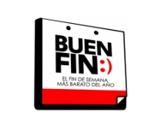
KT2049 | MP3 PLAYER | REPRODUCE MP3 USB ETC. | $1000 | 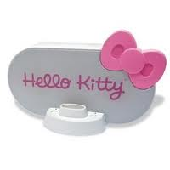 | $950
KT4093 | MOUSE WHITH MOUSEPAD | MOUSE OPTICO INALAMBRICO CON MOUSE PAD | $550 |  | $500
KT2052 | KITTY CAMA | RELOJ DESPERTADOR DE KITTY ENLA CAMA | $550 | 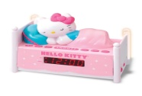 | $500
KT2003 | KARAOKE | 2 MICROFONOS , CD | $1100 | 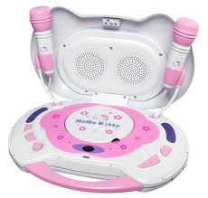 | $1000
KT3099 | LAMPARA | KITTY CAMBIA DE COLOR ES DE LEDS NO SE CALIENTA | $600 | 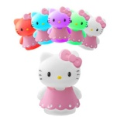 | $550
KT3057 MA | PLANCHA PARA EL CABELLO | PLANCHA PARA ALACIADO DE CABELLO | $600 | 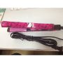 | $550
KT4700 | MANOS LIBRES | Hands free bluthoot | $1000 | 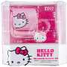 | $950
KT3097 | LAMPARA | LAVA | $420 | 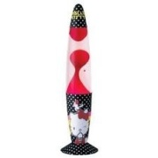 | $390
KT3098 | LAMPARA | GLITTER | $380 | 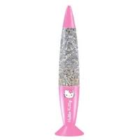 | $350
KT2051 | RELOJ DESPERTADOR | RADIO AM FM DESPERTADOR | $320 | 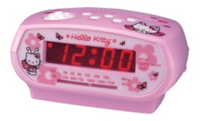 | $290
KT3110 | DESPACHADOR DE CHICLES | ALCANCIA/CHICLE COLOR INCLUIDO | $650 | 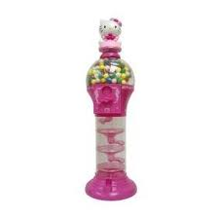 | $600
KT2055H | RELOJ DESPERTADOR  TAZA DE TE | ALARMA CONTROL DE SONIDO DISPLAY | $550 | 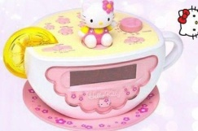 | $500
KT2024A | GRABADORA | CD RADIO AM/FM | $900 | 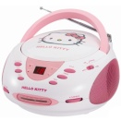 | $850
KT5211 | TOSTADOR | MARCA PAN CON KITTY | $770 | 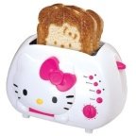 | $720
KT5245A | SANDWICHERA | NORMAL | $700 | 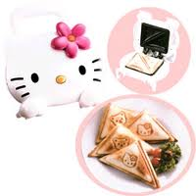 | $650
KT2064 | RELOJ DESPERTADOR | CON PROYECTOR FORMA DE KITTY | $700 | 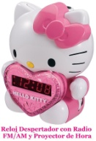 | $650
KT2053A | GRABADORA CUBO | AM FM ALARMA Y CD PLAYER | $1080 | 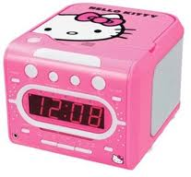 | $1030
MINICAR | BUGATTI ESCALA 1:20  PLATA | RADIO CONTROL  UTILIZA PILAS AA | $350 | 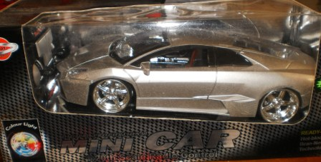 | $320
LIGHT SYSTEM | LOTUS ESCALA 1:18  ROJO | RADIO CONTROL  PILAS AA | $400 | 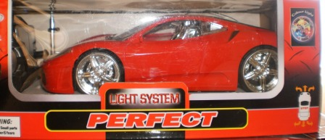 | $370
LIGHT SYSTEM | MASERATI 1:18  AZUL | RADIOCONTROL  PILAS AA | $350 | 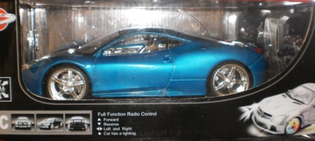 | $320
SIMULATION CAR | LAMBORGIHNI 1:12  NARANJA | RADIO CONTROL  RECARGABLE | $1050 | 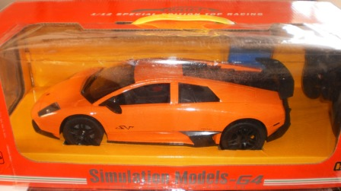 | $1000
EXITING | MUSTANG SHELBY GTR 1:14  BLANCO Y AZUL | RADIO CONTROL  RECARGABLE | $800 | 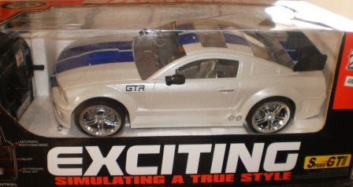 | $750
BURST | BUGGY  AZUL RACING | RADIO CONTROL  RECARGABLE VELOCIDAD MAXIMA DE 16 KM/H | $660 | 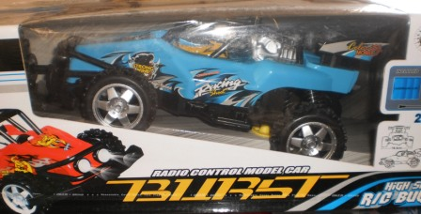 | $610
DRIFT | MOTOCICLETA PROTOTIPO | 8 FUNCIONES  GIRA 360°  RECARGABLE | $600 | 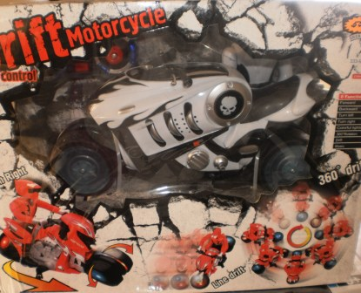 | $550
POWERFULL DRIVE | MINICOOPER  1:14 | RECARGABLE  8 FUNCIONES  MP3  ABRE PUERTAS DESDE EL CONTROL REMOTO | $1500 | 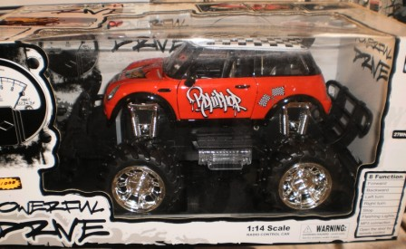 | $1400
POWER | HUMMER H2 1:16  NEGRO | RADIO CONTROL CON LUZ Y SONIDO | $550 | 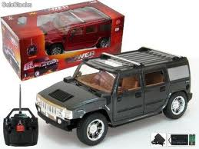 | $500
POWERFULL | LOBO1:12  ROJO | 18 KM/H  30 M LINEALES  RECARGABLE | $1300 | 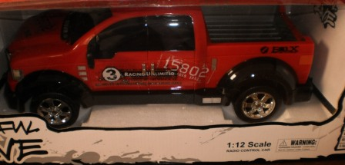 | $1200
CLASSIC | TREN CLASICO | SONIDO HUMO LUCES 3.62 METROS | $550 | 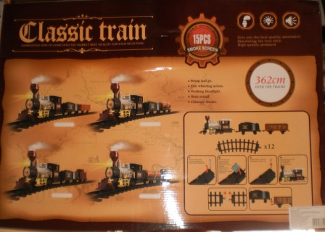 | $500
MEGA ART  STUDIO | CARS | 120 ARTICULOS | $260 | 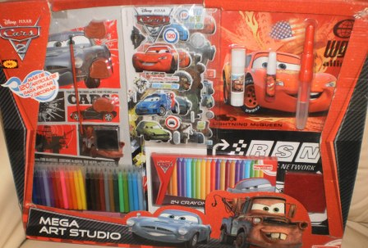 | $230
KT1001 | SET DE DIBUJO  CAJA  HK | 40 PIEZAS | $150 | 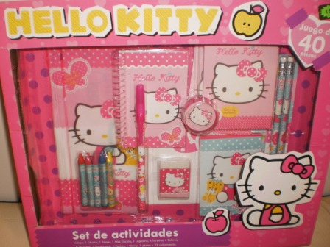 | $120
KT1002 | SET DE ACTIVIDADES PORTAFOLIO  HK | 40 PEZAS | $180 | 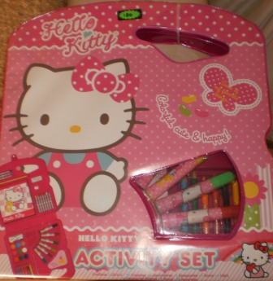 | $160
GLOW  STATION | PIZARRON LUMINOSO | SET CON LUZ  BRILLA EN LA OBSCURIDAD NO NECESITA TINTA | $300 | 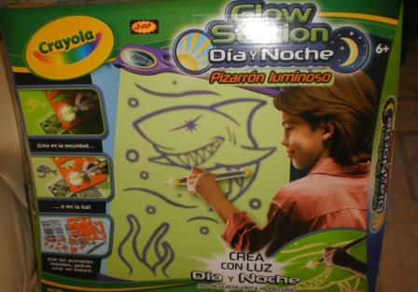 | $280
KT1003 | FASHION STAGE PLAY SET | MUNDO HELLO KITTY | $220 | 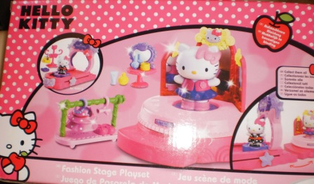 | $200
KT 2004 | ESTUCHE | METALICO DE 2 NIVELES | $90 | 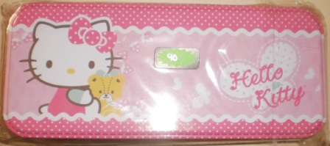 | $80
STOW & GO STUDIO | SET PORTATIL | 6 PIEZAS | $140 | 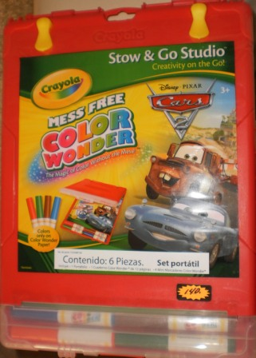 | $120
KT 3567 | SET DIARIO HELLO KITTY | DIARIO CON CANDADO PLUMA CALCOMANIAS SELLOS Y TINTA | $110 | 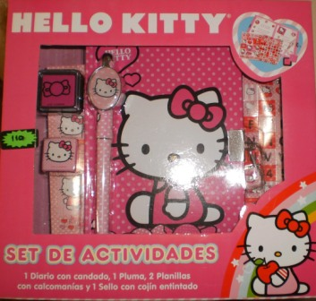 | $100
LAPICES | PAQUETE | 12PZ.  HELLO KITTY Ó ANGRY BIRDS | $60 c/u | 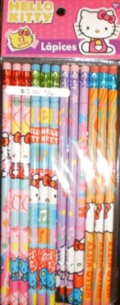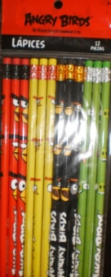 | $55
PLUMAS DE GEL | PAQUETE | HELLO KITTY 12 PIEZAS  CON AROMA  STICKER GRATIS | $100 | 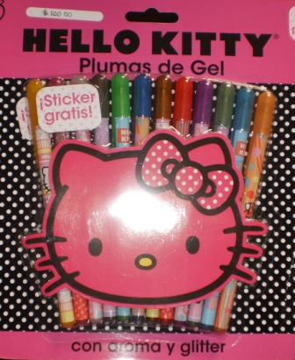 | $90
COJINES HK | CHICO, MEDIANO Y GRANDE | PELUCHE SUAVE | CHICO $100  MED. $180  GDE.  $220 | 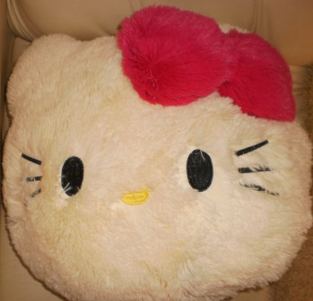 | 10% EN CUALKIER TAMAÑO
CARTERAS | DISNEY | VARIOS MODELOS | $150 c/u | 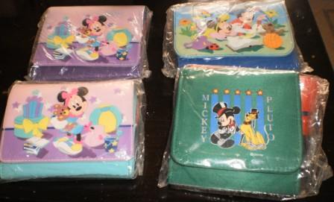 | $120

